***ĐỀ KIỂM TRA***

***Hệ thống quản lý hoạt động cho thuê băng đĩa***

Sài Gòn Video là một công ty chuyên kinh doanh và cho thuê băng đĩa có cửa hàng giao dịch đặt tại trung tâm thành phố. Hàng ngày mở cửa kinh doanh từ 8h đến 21h để giao dịch với khách.

- Quy trình quản lý băng đĩa trong công ty được thực hiện như sau: Công ty thường xuyên nhập thêm các băng đĩa mới dựa vào việc chọn lựa băng đĩa từ danh mục mà các nhà cung cấp gửi tới. Khi các băng đĩa bị hỏng hoặc thời gian lưu hành đã quá lâu (trên 5 năm) thì tiến hành xoá bỏ thông tin về băng đĩa đó trong sổ quản lý băng đĩa. Ngoài ra có thể sửa đổi thông tin về băng đĩa khi cần thiết. Thông tin về băng đĩa được lưu trữ bao gồm: mã băng đĩa, tên băng đĩa, thể loại, tình trạng, hãng sản xuất, năm sản xuất, đơn giá và ghi chú.

- Khách hàng muốn thuê băng đĩa tại cửa hàng, ngay từ lần đầu giao dịch, khách phải đăng kí trở thành thành viên của hệ thống. Việc quản lý các thành viên được thực hiện như sau: Khi khách mới đến thuê, nhân viên thực hiện ghi nhận các thông tin khách gồm: Họ tên, giới tính, điện thoại, địa chỉ và các đặc điểm khác để xác nhận như: Số chứng minh thư nhân dân hay số hộ chiếu hay số tài khoản. Mỗi khách hàng có một định danh duy nhất là mã thành viên. Sau khi xác nhận các thông tin về thành viên, nhân viên tạo một thẻ thành viên gửi cho khách. Trên thẻ ghi rõ: mã thẻ, tên thành viên, địa chỉ, ngày tạo, ngày hết hạn, tình trạng (đóng/mở). Các thông tin về thành viên và thẻ sẽ được lưu trữ lại trong sổ khách hàng của công ty. Mỗi khách hàng tại một thời điểm chỉ có một thẻ thành viên.

Nếu khách hàng làm mất thẻ hay thẻ khách hết hạn thì phải xin cấp lại thẻ, quy trình cấp lại thẻ như sau: Khách muốn xin cấp lại thẻ phải thông báo thông tin để nhân viên tra cứu thông tin thẻ, kiểm tra trong các sổ phiếu thuê xem thẻ còn nợ chưa trả băng đĩa hay không, nếu còn nợ chưa trả băng đĩa thì khách phải trả hết số băng đĩa liên quan đến thẻ cũ rồi sau vđó thông tin thẻ cũ mới bị huỷ (đóng thẻ) và nhân viên thực hiện cấp lại một mã thẻ mới cho khách.

- Khi thuê băng đĩa tại công ty khách có thể thuê một số lượng bất kỳ. Nhưng trước khi mượn họ phải trình thẻ thành viên để nhân viên kiểm tra thông tin thuê, đảm bảo họ không thuê băng đĩa nào quá hạn. Hoạt động cho thuê băng đĩa được thực hiện theo trình tự như sau: Sau khi kiểm tra thẻ thành viên và kiểm tra thông tin băng đĩa quá hạn nếu đúng là thành viên đã đăng kí và không có băng đĩa mượn quá hạn thì các băng đĩa mà khách yêu cầu thuê sẽ được kiểm tra xem còn có thể cho thuê không, nếu còn thì lập phiếu cho thuê gửi đến khách đồng thời lưu lại vào sổ thuê, không còn thì phản hồi lại thông tin. Thông tin ghi trong phiếu cho thuê như mẫu dưới. Trường hợp khách hiện còn một số băng đĩa chưa trả từ lần thuê trước thì từ chối cho thuê và yêu cầu trả hết số băng đĩa còn nợ.

Khi khách hàng trả băng đĩa thì nhân viên cửa hàng sẽ kiểm tra tình trạng băng đĩa trả và ghi nhận về việc trả băng đĩa của khách. Nếu khách trả muộn so với ngày quy định trên phiếu cho thuê thì họ phải chịu một khoản tiền phạt là 40% tiền thuê/băng đĩa. Trường hợp làm mất hay hỏng đĩa, khách hàng phải đền số tiền tương ứng với giá của cuốn băng đó.

Mỗi phiếu cho thuê băng đĩa do một nhân viên thu tiền. Mỗi nhân viên có thế thu tiền của nhiều phiếu cho thuê băng đĩa.

- Để theo dõi và quản lý nhân viên làm việc, công ty thực hiện thêm mới vào danh sách khi có nhân viên mới được tuyển, sửa đổi thông tin khi có những biến đổi xảy ra và xoá bỏ nhân viên khi hết hợp đồng hoặc bị sa thải. Các thông tin về nhân viên gồm: Mã nhân viên, tên nhân viên, điện thoại liên hệ, email các mô tả khác.

- Ngoài ra để tiện theo dõi việc kinh doanh của công ty, hàng tuần công ty lập các báo cáo gửi cho ban giám đốc về doanh thu trong tuần, danh sách các băng đĩa quá hạn, báo cáo về băng đĩa đang được yêu thích để ban giám đốc có các biện pháp điều chỉnh.

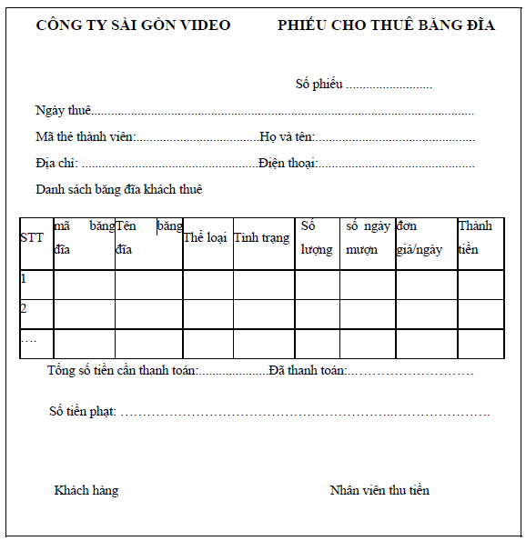

**Yêu cầu:**

1. Vẽ hoạt động nghiệp vụ trên bằng sơ đồ Activity Diagram

2. Xây dựng biểu đồ Ca sử dụng (Use Case) của hệ thống, bao gồm: Xác định các tác nhân, Xác định các UC và viết đặc tả vắn tắt sau đó Vẽ biểu đồ Usecase hệ thống

3. Xây dựng biểu đồ lớp của các lớp thực thể (entity class), bao gồm: Xác định các lớp thực thể và các thuộc tính và phương thức. Xác định mối quan hệ giữa các lớp thực thể sau đó Vẽ biểu đồ lớp của các lớp thực thể

4. Chọn một UC trong biểu đồ UseCase đã vẽ ở câu 2 ( Trừ đăng ký/ đăng nhập), lên kịch bản và vẽ biểu đồ Trình tự ( Sequence Diagram) mô tả hành vi thực hiện của UC đó.

5. Thiết kế giao diện cho một trong hai chức năng: Tạo mới thẻ khách hàng/ Ghi nhận cho thuê băng đĩa/ Tìm kiếm phiếu thuê